МБОУ Авило-Успенская СОШ
ПРИКАЗ
09.01.2025 № 21/1 с Авило-Успенка
Об организации питания школьников,
обучающихся в школе в 2024-25 учебном году.

В целях укрепления здоровья и профилактики хронических заболеваний, обеспечения полноценным питанием обучающихся муниципальных общеобразовательных организаций, создания равных условий получения образования обучающимися из различных социальных слоев Матвеево-Курганского района, предоставления питания обучающимся в соответствии с утвержденными нормами питания, рационального использования выделенных на эти цели бюджетных средств, в соответствии с Федеральным законом от 29.12.2012 №273-ФЗ «Об образовании в Российской Федерации», постановлением Правительства Ростовской области от 30.05.2018 № 365 «Об утверждении Порядка обеспечения питанием обучающихся за счет средств областного бюджета», Федеральным законом от 06.10.2003 №131-ФЗ «Об общих принципах организации местного самоуправления в Российской Федерации», постановлением Администрации Матвеево-Курганского района от 14.11.2024 №1441 «Об утверждении Порядка и случаев предоставления питания обучающимся всех категорий в общеобразовательных учреждениях Матвеево-Курганского района, положения об организации и контроле питания», постановлением Администрации Матвеево-Курганского района от 26.12.2024 №1682 «О внесении изменения в постановление Администрации Матвеево-Курганского района от 14.11.2024 №1441», Уставом муниципального образования муниципального района «Матвеево-Курганский район», в целях увеличения объемов финансирования, выделяемых на организацию питания обучающихся из семей, в которых воспитываются дети-сироты и дети, оставшиеся без попечения родителей, из семей граждан, участников специальной военной операции, детей из многодетных семей, приказа ООА Матвеево-Курганского района №633 от 28.12.2024г. «Об организации питания школьников в муниципальных общеобразовательных учреждениях Матвеево-Курганского района в 2024-2025 учебном году»
ПРИКАЗЫВАЮ:
1. Заведующему хозяйством Казарян А.А.:
1.1. Разработать план организации горячего питания учащихся МБОУ Авило-Успенская сош, руководствоваться постановлением Администрации Матвеево-Курганского района №1441 от 14.11.2024г. «Об утверждении Порядка и случаев предоставления питания обучающимся всех категорий в общеобразовательных учреждениях Матвеево-Курганского района, положения об организации и контроле питания» и постановлением Администрации Матвеево-Курганского района от 26.12.2024 №1682 «О внесении изменения в постановление Администрации Матвеево-Курганского района от 14.11.2024 №1441».
1.2. Организовать с 01.01.2025 года работу по обеспечению горячим питанием учащихся в МБОУ Авило-Успенская сош, исходя из финансирования, выделенного на одного ребёнка, руководствуясь постановлением Администрации Матвеево-Курганского района №1441 от 14.11.2024г. «Об утверждении Порядка и случаев предоставления питания обучающимся всех категорий в общеобразовательных учреждениях Матвеево-Курганского района, положения об организации и контроле питания» и постановлением Администрации Матвеево-Курганского района от 26.12.2024 №1682 «О внесении изменения в постановление Администрации Матвеево-Курганского района от 14.11.2024 №1441».
1.3. Организовать работу по обеспечению питанием детей в МБОУ Авило-Успенская сош.
1.4. Обеспечить необходимые условия для работы организации общественного питания и осуществить контроль работы в целях охраны и укрепления здоровья обучающихся МБОУ Авило-Успенская сош, в рамках заключённых договоров.
1.6. Назначить Казарян А.А. по МБОУ Авило-Успенская сош, за организацию горячего питания школьников, вменив ей в обязанность ведение документации и отчетности за использование бюджетных средств.
1.7. Создать приказом комиссию по контролю организации питания учащихся, которая осуществляет контроль качества работы школьной столовой.
1.8. Обеспечить 100% охват горячим питанием учащихся начальной школы и максимальному охвату горячим питанием учащихся 5-11 классов.
1.9. Создать необходимые условия по организации питания учащихся в МБОУ Авило-Успенская сош,.
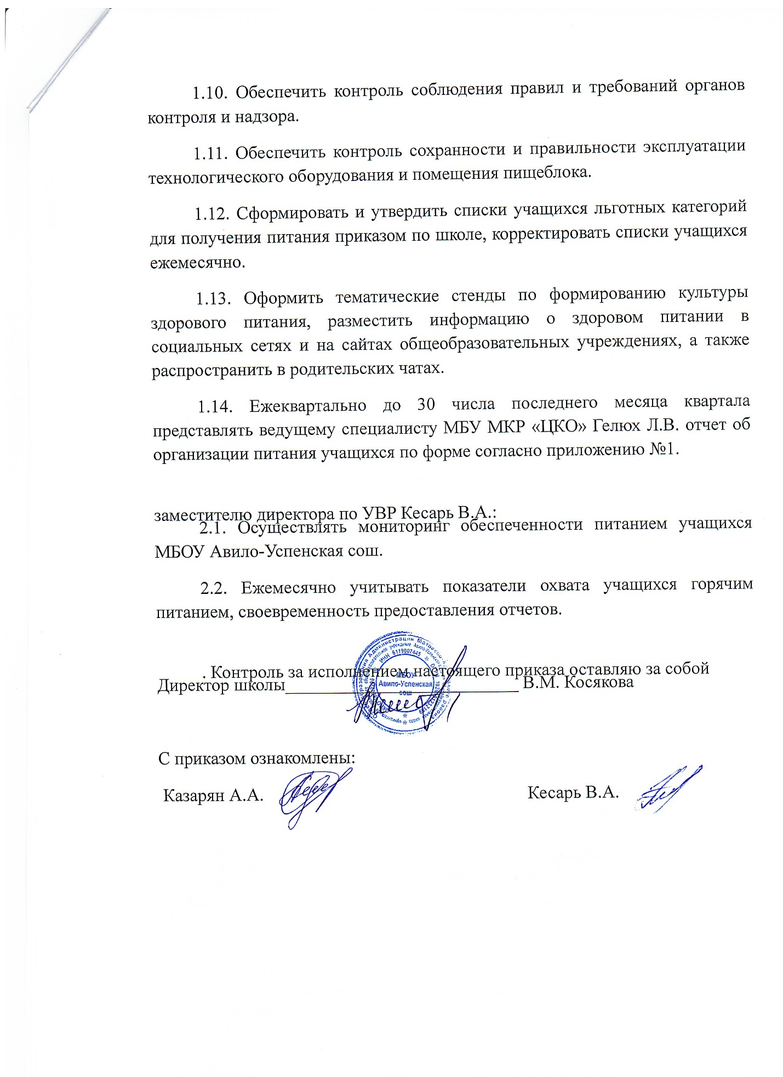

Приложение №1 к приказу
ООА Матвеево-Курганского
района

ИНФОРМАЦИЯ
об организации питания
в МБОУ_______________________ за____ квартал 202___года.

Таблица 1
 | всего учащихся | Кол-во уч-ся, получающих питание в школе | Кол-во уч-ся, получающих горячее питание | % охвата горячим питанием от общего количества учащихся | % охвата горячим питанием от числа получающих питание
1-4 классы
5-9 классы
10-11 классы
ВСЕГО

Таблица 2
Всего учащихся | Из них:
 | Получающих бесплатное питание | Получающих питание с доплатой родителей | Получающих питание за счет родительских средств | Посещающих группу продленного дня | Получающих 2-х разовое горячее питание в группе продленного дня | Получающих молочное бесплатное питание
1-4 классов
5-9 классов
10-11 классов
Всего

Приложение № 2
№  п/п | Показатели | Количество
1 | Количество школ (по данным РИК-76)
2 | Количество учащихся
3 | Количество столовых  буфетов - раздаточных  буфетов  другие
4 | Формы организации школьного питания:  Столовые с полным циклом (работающие на сырье)  Столовые доготовочные, реализующие готовые блюда, а также получающие полуфабрикаты  Буфеты раздаточные, получающие готовые блюда  Буфеты  Столовые, расположенные рядом со школой
5 | Количество организаций общественного питания, организующих школьное питание
6 | Количество комбинатов школьного питания
7 | Всего мест в обеденных залах
8 | Стоимость:  Завтрака  обеда
9 | Сумма компенсационных выплат на одного ребенка в день
10 | Доплата родителей
11 | Количество учащихся, получающих льготное питание
12 | Количество учащихся, получающих льготное питание (%)
13 | Количество учащихся, посещающих ГПД
14 | Охват двухразовым питанием (%)
15 | Количество школ, где не организовано горячее питание (указать причину, перечислить меры, принятые в целях организации горячего питания)

Директор МБОУ______________________

